Obilježili smo mjesec hrvatske knjige
Da bi obilježili mjesec hrvatske knjige 19. 10. smo došli u knjižnicu
i zanimljivom pričom o baki,djedu i unuku, obogatili naših pročitanih priča riznicu.
Nakon pročitane Plavo zeleno priče odgovarali smo na pitanja bez puno vike,
budući smo bili pažljivi, i oni najmlađi, su uočili pjesničke slike.
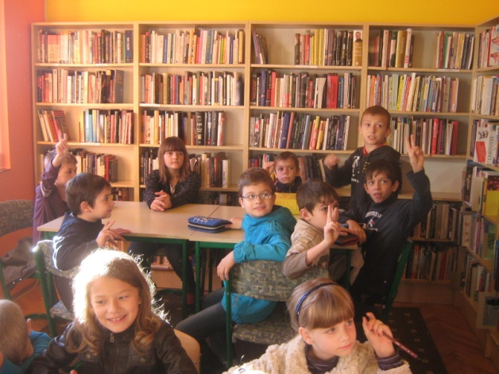
Stoga je sljedeći zadatak bio
osmisliti naslovnicu priče koja uključuje papir cio
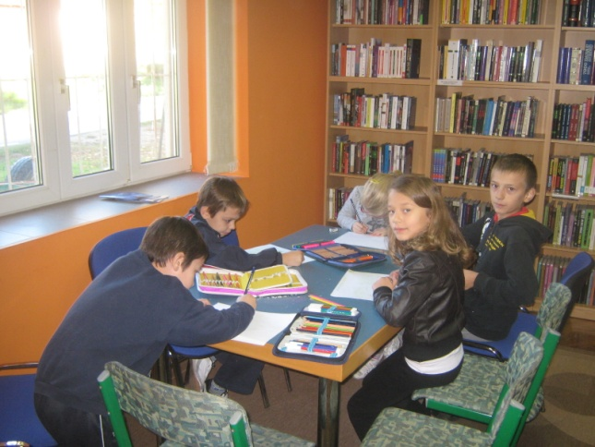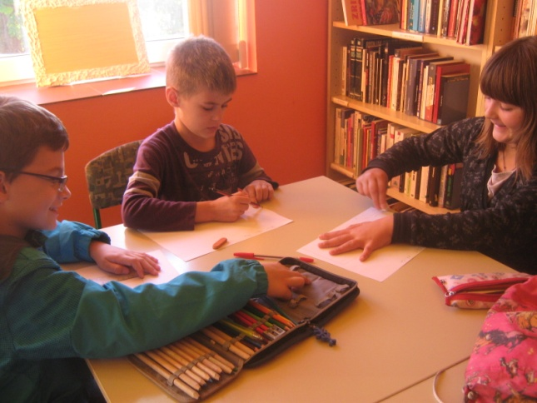
Naziv, ilustrator su neke stvari koje moraju biti dio naslovne strane
svatko je na svoj način osmislio bez ijedne pogrješke i mane
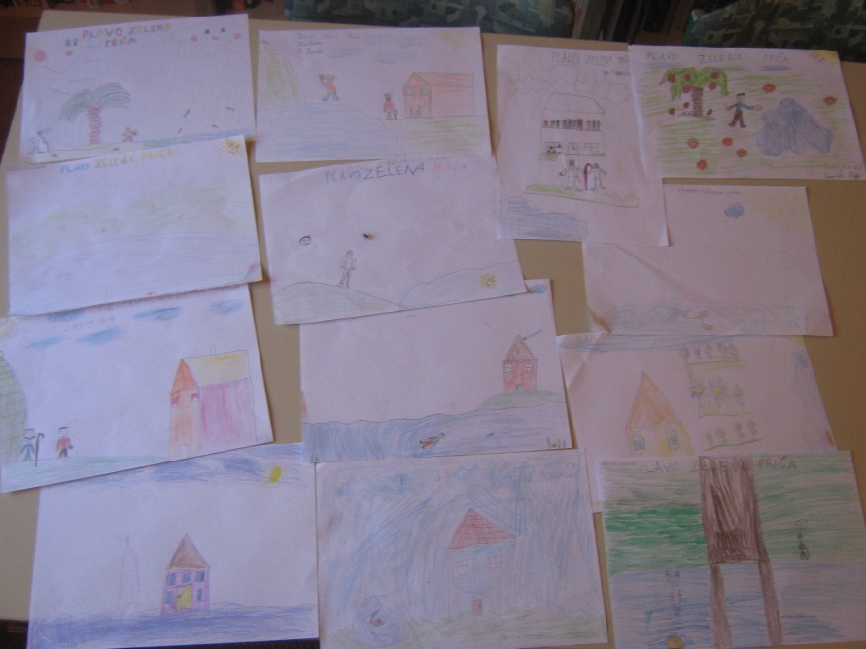
Budući je ovo Europska godina aktivnog starenja i međugeneracijske solidarnosti
u knjižnicu su nam došli neki gosti.
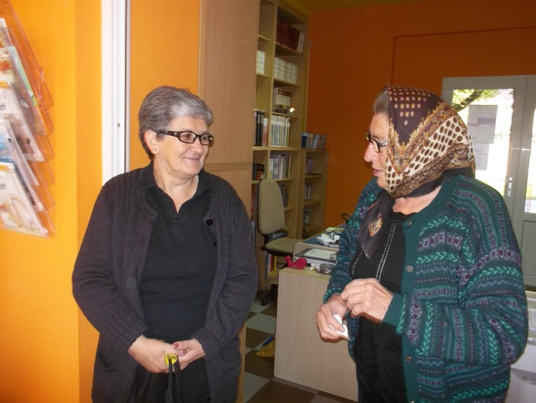
Postavljali smo pitanja prvo Marici, te Nevenki baki
bile su spremne dati nam odgovor svaki.
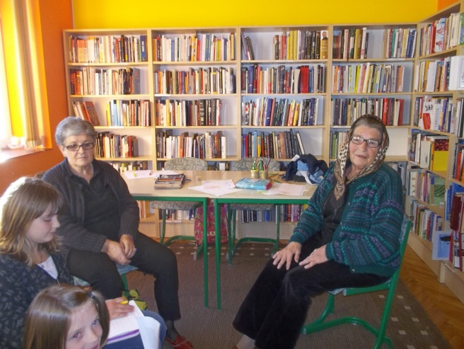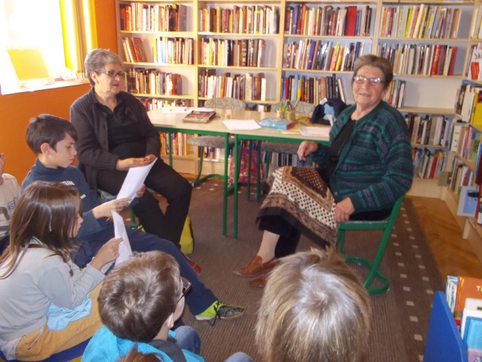
Puno mudrosti i savjeta što su kroz život stekle
u iscrpnim odgovorima su nam rekle.
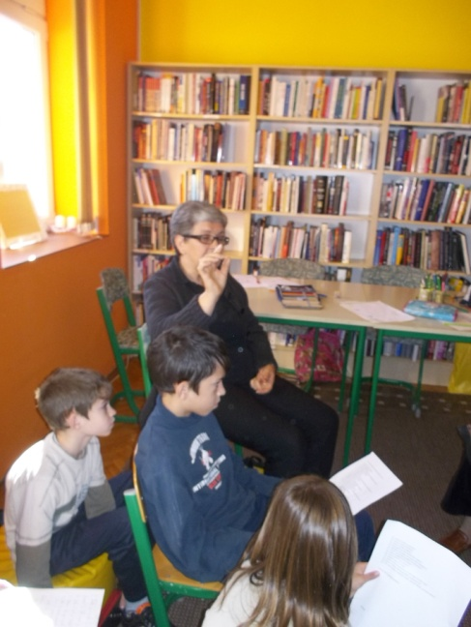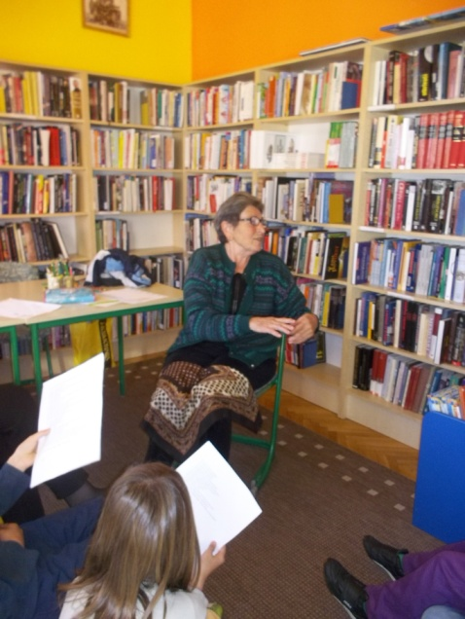
Kao djeca nisu imale telefon, mobitel, TV niti banane,
ali kažu da su to ponekad u sadašnjem životu osim koristi i mane.
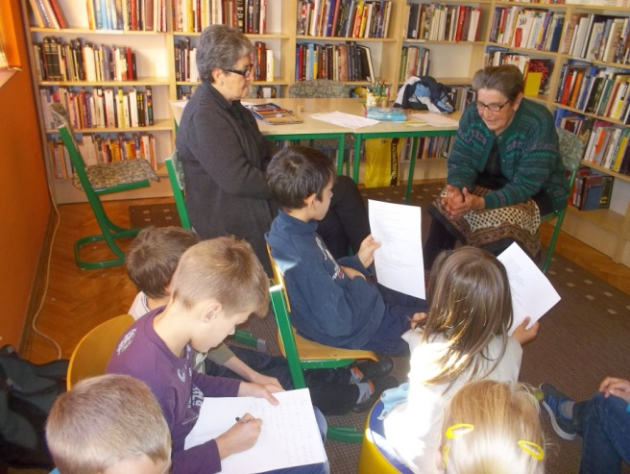
Same su klizaljke-sličuhe pravile, pomagale su u kući svaka,
a puno su se družile i imale prijatelja jer je u razredu bilo čak 44 đaka.
Kada su se grudali i muljali snijegom nitko od roditelja nije (kao danas) prigovarao jer su to igre usred zime,
a zanimljivo je da se i nakon 50-60 godina sjećaju kako je njihovoj učiteljici prezime i ime.
Bake su odlično raspoložene bile
pa su nam i vic ispripovijedale.
Zajedno, sa suzom u oku i sjetom
počastile su nas jednim duetom.
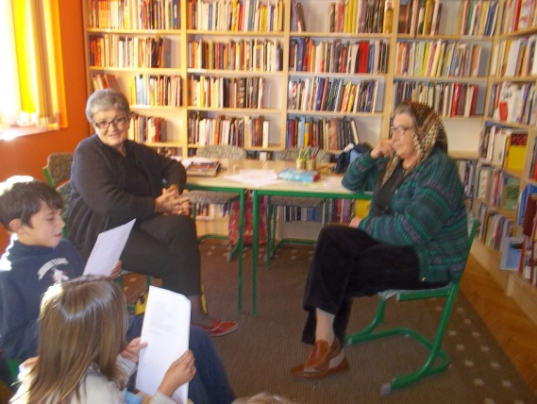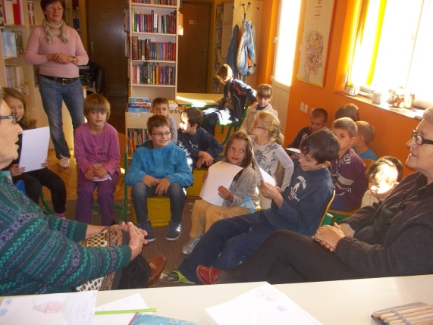
Rekoše da su imale lijepo djetinjstvo, i da puno njihovih prijatelja nema i za time žale
i da su uvijek spremne doći kada ih zatrebaju naše glavice i ručice male.
Sa pjesmom (koju su i one kao osnovnoškolke učile)“ Bumbari se sastali“
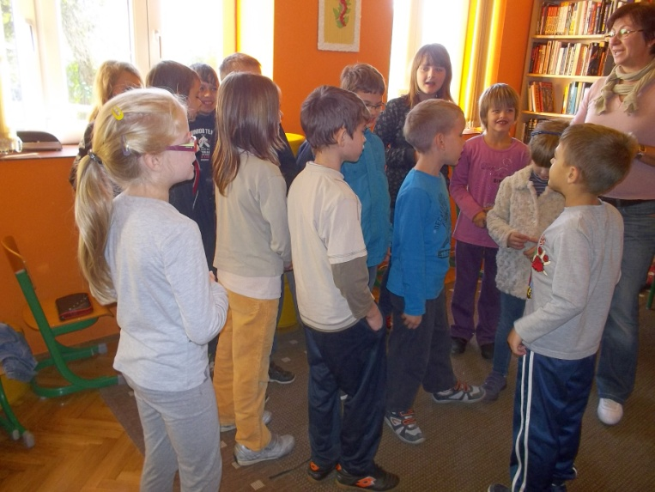

Nakon fotografiranja sa smiješkom na licu smo se s njima rastali
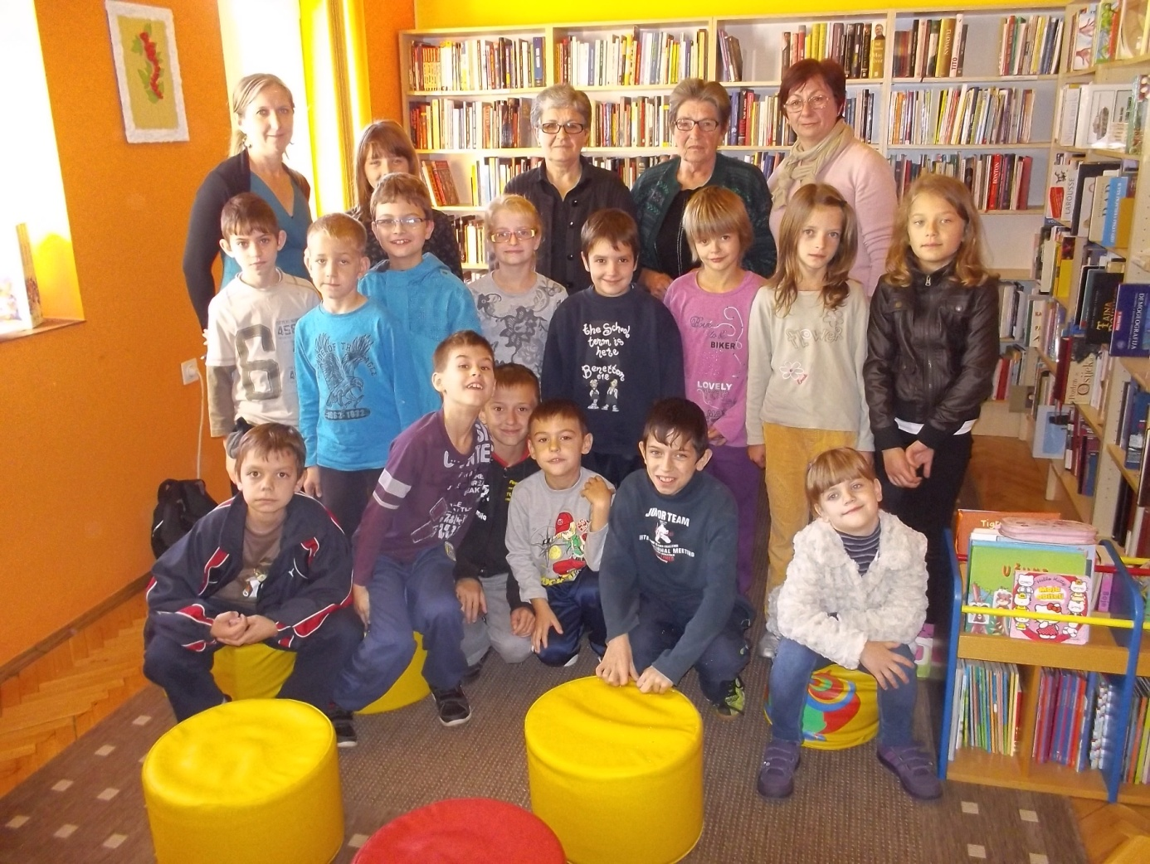
Od Gradske knjižnice Vukovar bookmarkere smo dobili za kraj, zahvalili se teti Sanji na gostima jer smo bogatiji znanjem postali,
no nisu svi htjeli kući, u ugodnom društvu knjiga, igara i tete Sanje su i nakon nastave ostali.

